Biografija

Lični podaci

Ime i prezime: | Branko Andrejević | 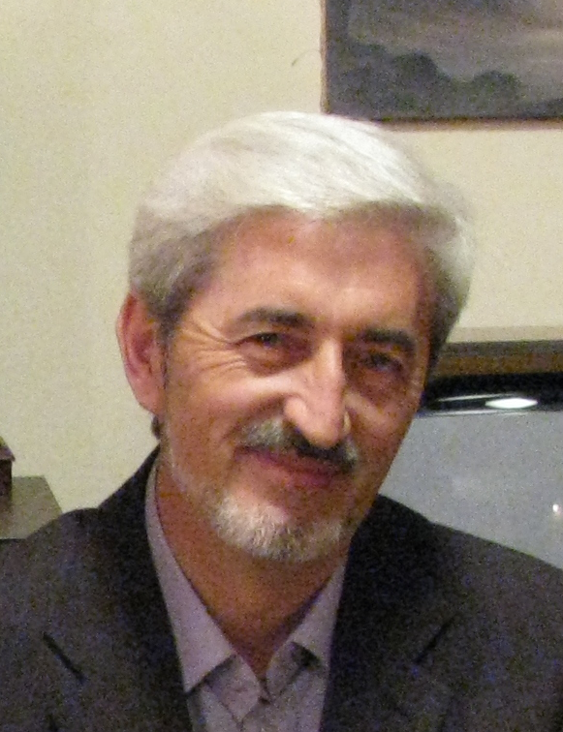
Datum i mesto rođenja: | 06.11.1954.god. Kosovo Polje
Adresa: | Niš, Branka Radičevića 3b
E – mail: | abranko@gu.ni.rs
Telefon: | 018 50 45 34
Mobilni: | 064 833 02 47
Pol: | muški
Bračni status: | oženjen
Državljanstvo: | srpsko

Obrazovanje: VII stepen, dipl.inž. elektronike

Naziv škole: | Elektronski fakultet u Nišu
Smer: | Telekomunikacije
Upisao / završio: | 1973/1981
Trajanje po planu i programu: | 9 semestаra
Stepen: | VII
Naziv specijalističkog rada: | Primena signalnih grafova u hiperfrekvencijama

Naziv škole: | ETŠ „Nikola Tesla“ Niš
Smer: | Telekomunikacije
Upisao / završio: | 1969/1973
Stepen: | IV
Naziv maturskog rada: | Simulator kvarova radio aparata
Dodatno obrazovanje:

- Položen državni stručni ispit
- Položen ispit za Energetskog menadžera za oblast opštinske energetike
- Licenca za obavljanje poslova Energetskog menadžera za oblast opštinske energetike br.EMO 0007 17

Radno iskustvo

Preduzeće: | EI Niš „EI – TV elektronika“
Radno mesto: | Samostalni konstruktor u predrazvoju
Period rada: | 1981 - 1986
Opis posla: | Razvoj novih uređaja
Nivo radnog mesta: | Izvršilac

Preduzeće: | EI Niš „7 Oktobar“
Radno mesto: | Rukovodilac razvoja
Period rada: | 1986/1997
Opis posla: | Realizacija projekata namenske tehnike
Nivo radnog mesta: | Rukovodeće

Preduzeće: |  |  | SZR „ELBA electronic“
Radno mesto: |  |  | Direktor
Period rada: |  |  | 1997/2004
Opis posla: |  |  | Inženjering i projektovanje sistema automatike
Nivo radnog mesta:  Preduzeće:  Radno mesto:  Period rada:  Opis posla:  Nivo radnog mesta: |  |  | Rukovodeće  Gradska Uprava Grada Niša  Od 2013.god. Šef Odseka za energetiku, SKDES  2007/2017  Organizacioni i rukovodeći poslovi u Odseku za energetiku  Rukovodeće
Ostalo
Lične veštine i kompetencije:
 | Poznavanje rada na računaru/stepen: MS Office, Internet – napredni nivo
 | Poznavanje stranih jezika/stepen: Engleski – srednji nivo, Nemački – početni nivo
 | Vozačka dozvola: “B” kategorije
 | Vojna obaveza Regulisana
 | Deca: Dvoje

